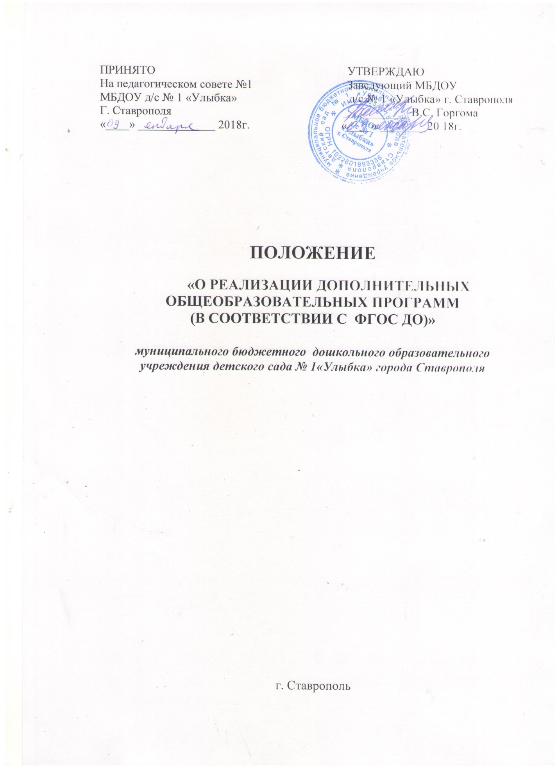

I. Общие положения

1.1. Настоящее Положение разработано в соответствии с Федеральным законом "Об образовании в Российской Федерации" от 29.12.2012 N 273-ФЗ (ред. от 23.07.2013), Приказом Министерства образования и науки Российской Федерации от 30 августа 2013 г. N 1014 "Об утверждении Порядка организации и осуществления образовательной деятельности по основным общеобразовательным программам - образовательным программам дошкольного образования", Приказом Министерства образования и науки Российской Федерации от 17.10.2013 года № 1155 «Об утверждении федерального государственного образовательного стандарта дошкольного образования», Постановлением Правительства Российской Федерации от 15.08.2013 N 706 "Об утверждении Правил оказания платных образовательных услуг", СанПиН 2.4.1.3049-13 «Санитарно-эпидемиологическими требованиями к устройству, содержанию и организации режима работы в дошкольных образовательных организациях», Уставом муниципального бюджетного дошкольного образовательного учреждения детского сада № 1 «Улыбка» города Ставрополя (далее - дошкольная образовательная организация).

1.2. Настоящее Положение регулирует деятельность муниципального бюджетного дошкольного образовательного учреждения детского сада № 1 «Улыбка» города Ставрополя, реализующую дополнительные образовательные программы дошкольного образования, осуществляющую образовательный процесс в различных формах.

1.3. Положение распространяется на оказание образовательных услуг по дополнительным образовательным программам в формах:
-очной (реализация образовательных программ при непосредственном взаимодействии с обучающимися);
-образовательная коррекционная деятельность на основе индивидуальных планов коррекции (специалистами);
1.4. Дошкольная образовательная организация несет ответственность за реализацию конституционных прав граждан на образование, соответствие выбранных форм обучения возрастным и индивидуальным особенностям, медицинским рекомендациям, качество образования, отвечающее федеральным государственным образовательным стандартам дошкольного образования;
1.5. В соответствии с Федеральным Законом «Об образовании» в муниципального бюджетного дошкольного образовательного учреждения детского сада № 1 «Улыбка» города Ставрополя, реализовываются дополнительные обшеразвивающие программы для детей 3-7 лет на бесплатной основе.
1.6 Основными целями дополнительных услуг, предоставляемых
Учреждением являются:
- наиболее полное удовлетворение потребностей населения в оздоровлении и всестороннем воспитании и обучении детей, развитии их способностей и интересов;
- совершенствование качества образовательного процесса;
- обеспечение единства и преемственности семейного и общественного воспитания;

2. Содержание образовательной деятельности по реализации дополнительных образовательных программ.
Очная форма обучения по дополнительным образовательным программам.
2.1. Очная форма обучения по дополнительным программам организуется в соответствии с основной общеобразовательной программой дошкольного образования (вариативной частью ООП) муниципального бюджетного дошкольного образовательного учреждения детского сада № 1 «Улыбка» города Ставрополя, включающей обязательный минимум содержания общеобразовательных программ на основе лицензии Службы по контролю и надзору в сфере образования.
2.2. Очная форма обучения по дополнительным программам организуется на основе расписания организации непосредственно образовательной деятельности с детьми дошкольного возраста, отражающего особенности организации образовательного процесса в дошкольной организации (вариативная часть ООП).
2.3. Очная форма обучения осуществляться по направлениям: физкультурно-оздоровительное, художественно-эстетическое, социально – личностное.
3. Порядок оказания дополнительных услуг
3.1. Для оказания дополнительных услуг в Учреждении создаются необходимые условия в соответствии с действующими санитарными нормами и правилами (СанПиН), требованиями по охране труда исполнителей и безопасности здоровья потребителей услуг.
В деятельность «открытости» Учреждения включается доведение до родительской общественности (в том числе путем размещения на информационных стендах) достоверной информации, обеспечивающей правильный выбор дополнительных услуг.
Информация содержит следующие сведения:
- уровень и направленность реализуемых основных и дополнительных образовательных программ и сроки их освоения;
- перечень дополнительных бесплатных услуг (оказываемых с согласия родителей), порядок их предоставления;
- перечень лиц, непосредственно оказывающих дополнительные услуги, их образование, стаж, квалификационные категории и др.
3.2. По требованию родителя (законного представителя) также предоставляются для ознакомления:
- Устав образовательного учреждения;
- лицензия на осуществление образовательной деятельности (в том числе, на предоставление дополнительных услуг)
- адрес и телефон учредителя.
3.3. Заведующий издает приказ об организации дополнительных услуг.
3.4. В рабочем порядке заведующий рассматривает и утверждает:
- список лиц, получающих конкретную дополнительную услугу (список может дополняться, уточняться в течение учебного периода);
- расписание дополнительных занятий;
- при необходимости, другие документы (должностные инструкции, формы договоров и соглашений, дополнения и изменения к ним, и т.д.).
3.5. Продолжительность дополнительной организованной деятельности устанавливается в зависимости от возраста детей и вида дополнительных услуг.

4. Права, обязанности дошкольной образовательной организации
4.1. Дошкольная образовательная организация вправе определять содержание дополнительных общеразвивающих программ, сроки и формы обучения по этим программам, которые определяются в основной общеобразовательной программы в соответствии с федеральными государственными стандартами.
4.2. Дошкольная образовательная организация вправе самостоятельно устанавливать виды и формы внутренней оценки качества реализации дополнительных образовательных программ в различных формах обучения и способах отслеживания результатов.

5. Права и обязанности родителей (законных представителей) ребенка
5.1. Родители (законные представители) обучающихся имеют право на выбор формы получения обучения по дополнительным образовательным программам, защиту законных прав и интересов ребенка, на информирование о ходе и содержании образовательного процесса, на возможность участия в управлении учреждением.
5.2. Родители (законные представители) обучающихся имеют право на сочетание различных форм получения обучения по дополнительным образовательным программам.
5.3. Родители (законные представители) обучающихся имеют право на предоставление условий для различных форм обучения по дополнительным образовательным программам, осуществляемых с учетом санитарно-эпидемиологических норм и правил, учетом состояния здоровья, психофизического развития воспитанников.

6. Срок действия положения
6.1. Срок данного положения не ограничен. Положение действует до принятия нового.

